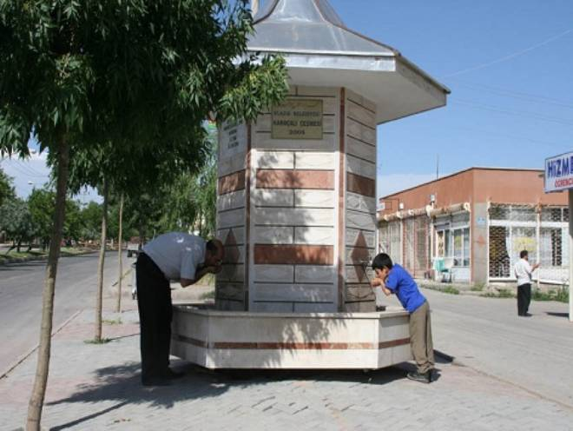
ELAZIĞ BELEDİYESİ – FIRAT ÜNVERSİTESİ JEOLOJİ MÜHENDİSLİĞİ

“KARAÇALI KAYNAKLARI’NIN DEBİLERİNİN ARTTIRILMASI VE FARKLI KAPTAJ PROJELERİNİN OLUŞTURULMASI”
ÇALIŞMA RAPORU

- KONU
Elazığ’ın önemli içme suyu kaynaklarından olan Karaçalı Kaynakları’nın 2014 yılı yaz aylarında debisinde önemli miktarda azalmalar gözlenmiştir. Karaçalı Kaynakları’nın debilerinin arttırılmasına ve buna bağlı olarak farklı kaptaj projelerinin oluşturulmasına yönelik yapılan bu çalışma 23/07/2014, 01/09/2014, 02/09/2014 ve 16/09/2014 tarihlerinde gerçekleştirilmiştir. Kaynakların oluştuğu Hazar Baba Dağı’nda yapılan incelemeler ön literatür çalışması, lokal anlamda jeolojik incelemeler ve hidrojeolojik çalışmalar olmak üzere üç aşamada gerçekleştirilmiştir. Hidrojeolojik çalışmalarda, kaptajlarda debiler ölçülmeye çalışılmış ve kaynakların oluşum mekaniğinin ortaya çıkarılması için arazi çalışmaları sırasında belirlenen üç lokasyonda Schulumberger ölçü dizilimi kullanılarak özdirenç değerleri yardımıyla kaptajları besleyen hidrolik zonun yeraltındaki konumu ortaya çıkarılmıştır.
- JEOLOJİ
Çalışma alanı ve çevresinde gözlenen birimler yaşlıdan gence doğru Permo- Triyas yaşlı Pütürge Metamorfitleri, Senoniyen yaşlı Elazığ Magmatitleri, Maestrihtiyen – Alt Eosen yaşlı Hazar Grubu, Orta Eosen yaşlı Maden Karmaşığı ve Pliyo- Kuvaterner yaşlı alüvyonlardır (Gürocak, 1993).
İnceleme alanında Permo- Triyas yaşlı Pütürge metamorfitleri metapelitler, kalkşistler, rekristalize kireçtaşları ve meta-kuvarsitlerden oluşan metasedimenter birimlerle temsil edilmekte olup Maden Karmaşığı tarafından uyumsuz olarak örtülmektedir. Senoniyen yaşlı Elazığ Magmatitleri çalışma alanında gabro, diyabaz, bazalt ve andezitlerden oluşmakta olup Hazar Grubu’na ait fliş karakterindeki kayaçlar ve Maden Karmaşığı’na ait volkano-sedimanter kayaçlar tarafından tektonik olarak üzerlenmektedir. Elazığ Magmatitlerine ait kayaçlar topografik olarak düşük kotlu dere yataklarında Pliyo- Kuvaterner yaşlı alüvyonlar tarafından uyumsuz olarak örtülmektedir. Maestrihtiyen- Alt Eosen yaşlı Hazar Grubu yeşilimsi- gri renkli, 5 cm ile 20 cm arasında değişen kalınlıklarda, genellikle güneydoğuya eğimli tabakalanma gösteren kumtaşı, çamurtaşı, marn ve şeyllerden meydana gelmektedir. Çalışma alanında Maden Karmaşığı’na ait kayaçlar Pütürge Metamorfitleri ile Hazar Grubu üzerine uyumsuz olarak gelirken, Elazığ Magmatitleri’ne ait kayaçlar tarafından tektonik olarak üzerlenmektedir. Maden Karmaşığı inceleme alanında esas olarak volkano-tortul kayaçlar, kireçtaşı, andezit, bazalt, volkanik breş ve bunları kesen diyabaz dayklarından oluşmuştur. İnceleme alanının en genç birimi olana Pliyo- Kuvaterner yaşlı alüvyonlar genellikle kötü boylanmalı çakıltaşı, kumtaşı ve kiltaşları ile temsil edilmekte olup yatay tabakalanma göstermektedirler. İnceleme alanındaki güncel alüvyonlar ise özellikle dere yataklarında alüvyon birikintileri şeklinde gözlenmektedir. Çakıl, kil ve silt boyutundaki tanelerden oluşan alüvyon malzemesi tutturulmamış depolanmalar şeklindedir (Gürocak, 1993).
Türkiye’nin en önemli doğrultu atımlı faylarından biri olan Doğu Anadolu Fay Zonu, Senoniyen yaşlı Elazığ Magmatitleri ile Maestrihtiyen- Alt Eosen yaşlı Hazar Grubu ve Orta Eosen yaşlı Maden Karmaşığı arasındaki bindirme fayı ve gravite fayları bölgenin belli başlı tektonik yapılarını oluşturmaktadır.
- HİDROJEOLOJİ
  - Aletsel Ölçümler
1 nolu kaptajın membasında 37S0528800, 4252890 koordinatlarında ve 1747 m rakımda Schulumberger Metodu ile 200 m derinlikte ölçüm yapılmıştır. Bu ölçümde kaynağı besleyen hidrolik zonun 100- 120 m’ler arasında olduğu saptanmıştır. Yine, 1 nolu kaptajın membasında 37S0528854, 4252939 koordinatlarında ve 1751 m rakımda II. noktada yapılan ölçümlerde hidrolik oluk 80 m kesilmiştir. Bu incelemelere bağlı olarak kaynakların yaklaşık Kuzey- Güney doğrultulu uzanan bir kırık hattı boyunca oluştuğu görülmüştür. Buna göre kaynakların beslenme alanlarının oldukça geniş yayılımlı olduğu gözlenmiştir.
Karaçalı Kaynakları’nın membasında 37S0529070, 4252600 koordinatlarında ve 1850 m kodunda yapılan ölçümde 50 m derinlikte sulu bir çatlak sistemine girilmiştir. Bu çatlak sisteminden derlenen su Sivrice Kaymakamlığı’nca kaptajı yapılarak alınmıştır.
  - Kaynakların Kaptajı ve Debileri
Karaçalı Kaynak alanında eski yıllarda (yaklaşık 40-50 yıl önce) iki adet beton kaptaj yapılmıştır. Kaptajlar dikdörtgen prizma şeklinde inşa edilmiş olup, kaptaj içerisine giriş tavandaki açıklıktan dik bir merdivenle gerçekleştirilmektedir. Kaptajlara suyun nasıl alındığı tam olarak gözlenmemekle birlikte, muhtemelen galeri ve eski tabirle heküke sistemiyle oluşturulmuştur. 1 nolu kaptajın gerek şekli gerekse inşa edilirken uygulanan teknikler o alandaki suyun tamamını kapte etmemektedir. Bu nedenle 1 nolu kaptajın yeniden inşa edilmesi mevcut suları yaklaşık %10- 15 oranında artıracağı gibi, kaptaj suyunu da dış kirletici etkilerden koruyacaktır. Aynı şekilde 2 nolu kaptajda yapılan incelemelerde dip kaçakların olduğu ve kaptajın o alandaki suyun tamamını alamadığı gözlenmiştir. 2 nolu kaptajın mansabında yaklaşık 50- 100 m’lik bir alanda 2- 2.5 lt/s kaçakların olduğu gözlenmiştir. 2 nolu kaptajın tümüyle yıkılarak yeniden inşa edilmesi gerekmektedir. 1 nolu kaptajın 02/09/2014 tarihinde ölçülen debisi 5.79 lt/s; 2 nolu kaptajın 16/09/2014 tarihinde ölçülen debisi 17.87 lt/s ve 3 nolu toplama rögarında ölçülen debi ise 17.65 lt/s‘dir (Şekil 1).

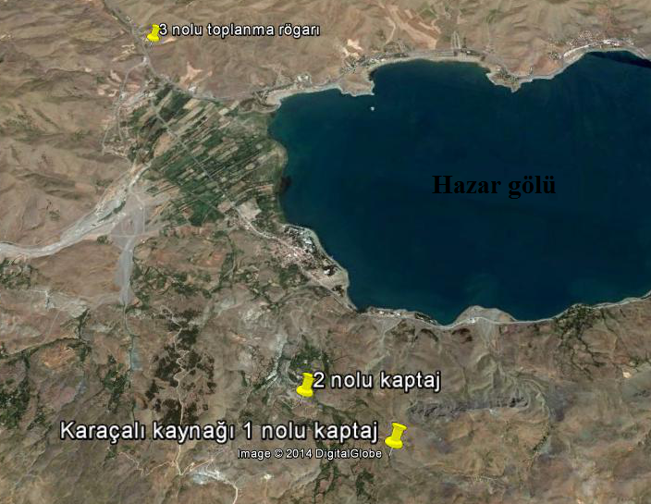
Şekil 1. İnceme alanındaki kaptajların yer bulduru haritası.
  - Kaptajların İnşa Planı
Gerek 1 nolu gerekse 2 nolu kaptajın yıkılarak yeniden inşa edilmesi gerekir. Kaynak alanlarında iş makinalarıyla kaptajdan başlanarak membaya doğru “V” şeklinde drenaj kanalları açılmalıdır (Şekil 2). Bu kanallar kaynakların çıkış yerlerine kadar uzatılmalıdır. Kaynakların çıkış yerlerine gözenekli boru (uygun çaplarda), borunun üzerine 60 cm kalınlığında çakıl, çakıl seviyesinin üzerine 15 cm kalınlığında ince kum ve bunun üzeri de kil veya betonla kaplanmalıdır (Şekil 3).

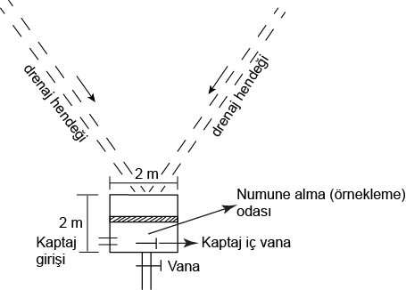
Şekil 2. Kaptaj planı (2 m x 2 m x 2.5 m).

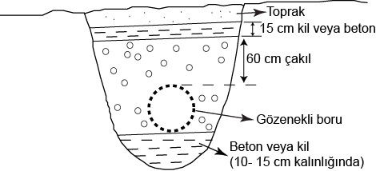
Şekil 3. Drenaj hendeği planı.
Gerek 1 nolu kaptajın gerekse 2 nolu kaptajın yeniden inşa edilmesi ile Karaçalı kaynaklarındaki mevcut debide minimum % 20 oranında bir artış sağlanacaktır.

  - Kaynak Sularının Azalma Nedenleri
Bölgede yapılan gerek jeolojik gerekse hidrojeolojik ve aletsel çalışmalara bağlı olarak kaynakların oluşum mekaniği ve azalma nedenleri net bir şekilde ortaya çıkarılmıştır.
Karaçalı suyu oluşum mekaniği açısından kırık ve çatlak sistemlerinde oluşmuş kaynaklardır. Topografya üzerinde görüldüğü yerde galeri, heküke veya yarma ile drenaj sistemi oluşturularak kaptajları yapılmıştır. Ancak, gerek oluşturulan drenaj sistemi gerekse kaptaj yapıları kaynak alanındaki tüm suları drene edememektedir. Yukarıda da belirtildiği gibi 2 nolu kaptaj sisteminin drenaj galerilerinden yaklaşık 2.5 lt/s alınamayan bir su vardır. Sulardaki azalmanın nedeni sadece kaptaj sistemleri de değildir. Bölgemizde ve özellikle de Yarım Küremizde 2013- 2014 yıllarında yaşanan kuraklıktır. Sulardaki azalmanın önemli nedenlerinin başında bu kuraklık gelmektedir. Karaçalı Kaynakları’nın olduğu alanın Meteorolojik verilerine göre Thornthwaite formülleri kullanılarak aylık buharlaşma- terleme, su noksanlığı hesaplanmıştır (Tablo 1, Şekil 4, Tablo 2, Şekil 5).
2011- 2012 yılları arasındaki deneştirmeli nem blançosu tablosuna göre (Tablo 1) otalama 259.7 mm yağış; gerçek buharlaşma- terleme (Etr) 225 mm olurken, 2013 yılında bu değerler 205.4 mm yağış; 186.696 mm gerçek buharlaşma- terleme olarak (Etr) gerçekleşmiştir (Tablo 2). Görüldüğü gibi yağışta %21 bir azalma vardır. Yine 2011- 2012 yılları ortalama su noksanlığı 503.61 mm çıkarken, bu değer 2013 yılında 548.947 mm’ye ulaşmıştır. Son yıllarda periyodik olarak oluşan kuraklık, yeraltına olan infiltrasyonda önemli düşüşlere neden olmuştur. Bu da kaynakları besleyen akiferin su tablası veya piyezometrik yüzeyinde profil eğimlerinin düzleşmesine ve doğal olarak da kaynak debilerinin azalmasına neden olmuştur. Tüm bu verilere bağlı olarak Karaçalı Kaynakları’nın debi azalmalarının %80’i meteorolojik nedenlerden kaynaklanan kuraklık, %20 nedeni de bozuk kaptaj sistemlerinden oluşmaktadır.

Tablo 1. Karaçalı Kaynakları’nın 2011-2012 yılları arasındaki deneştirmeli nem bilançosu (Thornthwaite formülüne göre).
Aylar | Ocak | Şubat | Mart | Nisan | Mayıs | Haziran | Temmuz | Ağustos | Eylül | Ekim | Kasım | Aralık | Toplam
Aylık sıc. ort (ºC) | 0,2 | 0,5 | 3,35 | 11 | 15 | 21,45 | 25,4 | 25,05 | 20,85 | 14,3 | 6,05 | 1,45
Sıcaklık indisi | 0,0077 | 0,0306 | 0,5454 | 3,2993 | 5,2767 | 9,0686 | 11,7133 | 11,4698 | 8,6873 | 4,9084 | 1,3346 | 0,1535 | 56,495
Etp (mm) | 0,159 | 0,565 | 7,784 | 40,095 | 61,489 | 100,685 | 127,107 | 124,698 | 96,822 | 57,569 | 17,585 | 2,454
Enlem düzeltme katsayısı | 0,86 | 0,84 | 1,03 | 1,1 | 1,22 | 1,23 | 1,25 | 1,17 | 1,03 | 0,97 | 0,85 | 0,83
Etpc (mm) | 0,137 | 0,475 | 8,018 | 44,105 | 75,017 | 123,843 | 158,884 | 145,897 | 99,727 | 55,842 | 14,947 | 2,037 | 728,929
Yağış (mm) | 7,1 | 21,5 | 9,3 | 80,2 | 30,4 | 11,2 | 0 | 0,2 | 4,9 | 8,9 | 59,4 | 26,6 | 259,7
Faydalı su yedeği (mm) | 100 | 100 | 100 | 100 | 55,383 | 0 | 0 | 0 | 0 | 0 | 44,453 | 69,016
Gerçek buharlaşma-terleme, -Etr (mm) | 0,37 | 0,475 | 8,018 | 44,105 | 75,017 | 66,583 | 0 | 0,2 | 4,9 | 8,9 | 14,947 | 2,037 | 225,552
Su fazlası (mm) | 6,963 | 21,025 | 1,282 | 36,095 | 0 | 0 | 0 | 0 | 0 | 0 | 0 | 0 | 65,365
Su noksanı (mm) | 0 | 0 | 0 | 0 | 0 | 57,26 | 158,884 | 145,697 | 94,827 | 46,942 | 0 | 0 | 503,61

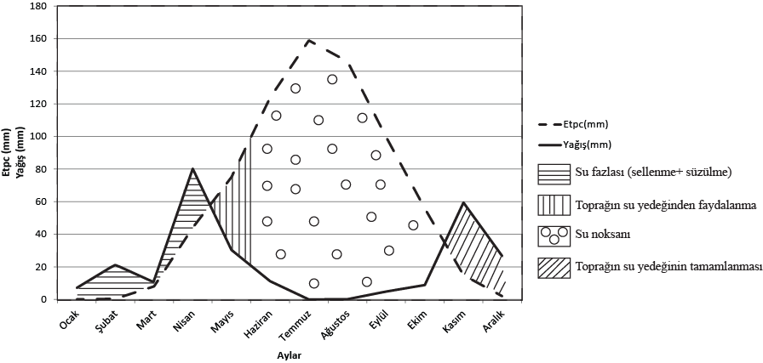
Şekil 4. Karaçalı kaynak alanının 2011-2012 yılları arası değişim grafiği.

Tablo 2. Karaçalı kaynaklarının 2013 yılı deneştirmeli nem bilançosu (Thornthwaite formülüne göre).
Aylar | Ocak | Şubat | Mart | Nisan | Mayıs | Haziran | Temmuz | Ağustos | Eylül | Ekim | Kasım | Aralık | Toplam
Aylık sıc. Ort. (ºC) | 0,4 | 3 | 6,6 | 12,1 | 16,7 | 21,6 | 24,5 | 24,4 | 19 | 12,1 | 8,8 | -1,6
Sıcaklık indisi | 0,0218 | 0,4615 | 1,5225 | 3,8115 | 6,2080 | 9,1648 | 11,0907 | 11,0222 | 7,5473 | 3,8115 | 2,3535 | 0 | 57,015
Etp (mm) | 0,401 | 6,566 | 19,601 | 45,434 | 71,035 | 101,496 | 120,875 | 120,191 | 84,956 | 45,434 | 29,212 | 0
Enlem düzeltme katsayısı | 0,86 | 0,84 | 1,03 | 1,1 | 1,22 | 1,23 | 1,25 | 1,17 | 1,03 | 0,97 | 0,85 | 0,83
Etpc (mm) | 0,335 | 5,515 | 20,189 | 49,977 | 86,663 | 124,84 | 151,094 | 140,624 | 87,505 | 44,071 | 24,83 | 0 | 735,643
Yağış (mm) | 19,2 | 41 | 9,6 | 41,2 | 19 | 1,8 | 0 | 0 | 2,8 | 12,6 | 43,4 | 14,8 | 205,4
Faydalı su yedeği (mm) | 69,016 | 69,016 | 58,427 | 49,65 | 0 | 0 | 0 | 0 | 0 | 0 | 18,57 | 33,37
Gerçek buharlaşma-terleme, -Etr (mm) | 0,335 | 5,515 | 20,189 | 49,977 | 68,65 | 1,8 | 0 | 0 | 2,8 | 12,6 | 24,83 | 0 | 186,696
Su fazlası (mm) | 18,865 | 35,485 | 0 | 0 | 0 | 0 | 0 | 0 | 0 | 0 | 0 | 0 | 54,35
Su noksanı (mm) | 0 | 0 | 0 | 0 | 18,013 | 123,04 | 151,094 | 140,624 | 84,705 | 31,471 | 0 | 0 | 548,947

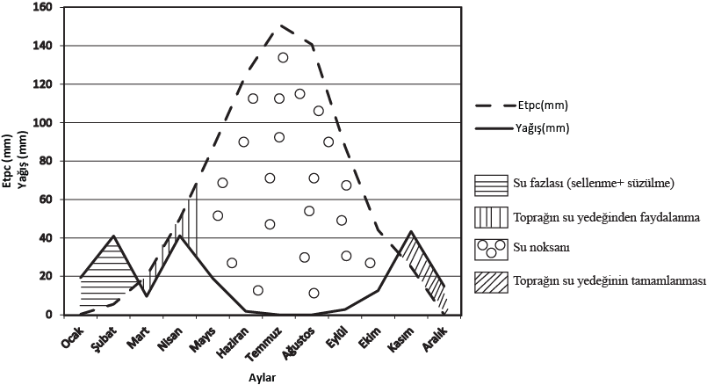
Şekil 5. Karaçalı kaynak alanının 2013 yılı değişim grafiği.

- SONUÇ
Karaçalı kaynak alanında yapılan tüm çalışmalara bağlı olarak aşağıda maddeler halinde sıralanan özellikler tespit edilmiştir.
- Karaçalı Kaynakları’nın debilerinin azalmasının önemli nedeni meteorolojik olarak bölgede 2013 yılında oluşan kuraklıktan kaynaklanmaktadır.
- Karaçalı kaynak alanında çok eski yıllarda (yaklaşık 40- 50 yıl önce) yapılan 1 ve 2 nolu kaptajları besleyen drenaj galerileri bu alandaki suyun tamamını alamamaktadır. Özellikle 2 nolu kaptajda önemli dip kaçakları oluşmuştur. Bunların yeniden inşa edilmesi suyu debilerinde minimum %20 artış sağlayacaktır. Aynı zamanda bu suları dış etkilerden koruyacaktır.
- Karaçalı kaynak alanında kaptaj sistemlerine yakın olan irili ufaklı sızıntı ve kaynakların da drenaj hendekleri veya galerileri yapılarak karaçalı suyuna ait 1 ve 2 nolu kaptajlara bağlanması suyun debisinin arttırılmasında önemli katkı sağlayacaktır.
- Kaynak alanında çok ivedi olarak “kaynak koruma alanlarının” belirlenerek 1. koruma alanı mutlaka tel kafes veya girilemeyecek bir bariyerle korunmalıdır. Aksi takdirde oluşacak bakteriyolojik kirliliğin periyodik aralıklarla analizi yapılmış olsa bile tespiti mümkün olamayacaktır.

KAYNAKLAR
Gürocak, Z., 1993. Sivrice (Elazığ) Çevresinin Jeolojisi Fırat Üniversitesi Fen Bilimleri Enstitüsü Yüksek Lisans Tezi 65s.
Thorntwaite, C.W., 1948. An appoach a rational classification of climate, The Geographical review, Vol. 38, New York.

Prof. Dr. Bahattin ÇETİNDAĞ Yrd. Doç. Dr. Özlem ÖZTEKİN OKAN

Adres: Fırat Üniversitesi Mühendislik Fakültesi
Jeoloji Mühendisliği Bölümü 23119, Elazığ
Elektronik posta adresleri: bcetindag@firat.edu.tr, ooztekin@firat.edu.tr

